**SPAZIOICE**

Documentação Técnica

Ferramenta Garantia de Monitoração

Informações sobre o Documento

|  |  |
| --- | --- |
| **Nome do Documento** | **Tipo do Documento** |
| Documentação_GM.doc | Documentação Técnica |

|  |  |  |  |
| --- | --- | --- | --- |
| **Data de Criação** | **Criado Por** | **Data de Aprovação** | **Aprovado por** |
| 16/08/2019 | Celeritech |  | Karen Monteiro |

Histórico de Revisões

|  |  |  |  |
| --- | --- | --- | --- |
| **Rev #** | **Data** | **Atualizado por** | **Descrição da Atualização** |
| 1 | 16/08/2019 | Celeritech | Versão inicial |
| 2 | 09/10/2019 | Celeritech | Versão 2 |
| 3 | 20/02/2020 | Celeritech | Versão 3 |
| 4 | 11/01/2021 | Celeritech | Versão 4 |

Índice

1 TERMINOLOGIA4

2 INTRODUÇÃO5

3 ARQUITETURA TÉCNICA 5

3.1 TELA PRINCIPAL 5

3.2 busca avançada8

3.3 cadastrar 9

3.4 IMPORTAR 10

3.5 EXPORTAR 10

3.6 rELATÓRIOS 11

3.7 uSUÁRIOS 12

3.8 Comunicados 13

3.1.2 estrutura de comunicados 15

3.9 ENTIDADES 16

3.10 GRÁFICOS 16

3.11 IMPORT CSV 24

4 CONFIGURAÇÃO 27

4.1 Aplicativo web 27

4.2 Dados dos servidores 27

4.3 Dados dos BANCOS DE DADOS 27

4.3.1 diagrama de classe 28

4.3.2 estrutura do banco de dados – diagrama er 29

5 topologia 30

6 INTEGRAÇÃO COM RPA 31

6.1.1 FLUXO INTEGRAÇÃO COM RPA 31

7 DOCUMENTOS DE REFERÊNCIA 32

7.1 Referência Interna 32

7.2 Referência Externa 32

8 Anexo 1 32

# TERMINOLOGIA

|  |  |
| --- | --- |
| **Sigla** | **Descrição** |
| OS | Ordem de Serviço |

# INTRODUÇÃO

O Portal Garantia de Monitoração deverá disponibilizar Ordens de Serviço (OS) extraídas do xTTS e NETFLOW, através da integração com o RPA. Permitindo a manipulação através do painel de controle onde o usuário poderá listar, pesquisar, cadastrar, editar, excluir, exportar e importar OS.

Após este tratamento, é enviada uma notificação para as respectivas governanças informadas pela área responsável.

A ferramenta também deve apresentar estatísticas detalhadas para análise e controle de ordens de serviço através de um painel e envio de e-mails. O usuário poderá visualizar gráficos sobre ordens de serviço e enviar e-mails parametrizados contendo gráficos estatísticos.

# ARQUITETURA TÉCNICA

## TELA PRINCIPAL

Na tela principal são exibidas as Ordens de Serviço com seus respectivos Status. Os status são: APROVADO, REJEITADO, EM ANDAMENTO, APROVADO COM PENDÊNCIA, COM PENDÊNCIA e INDEVIDO.

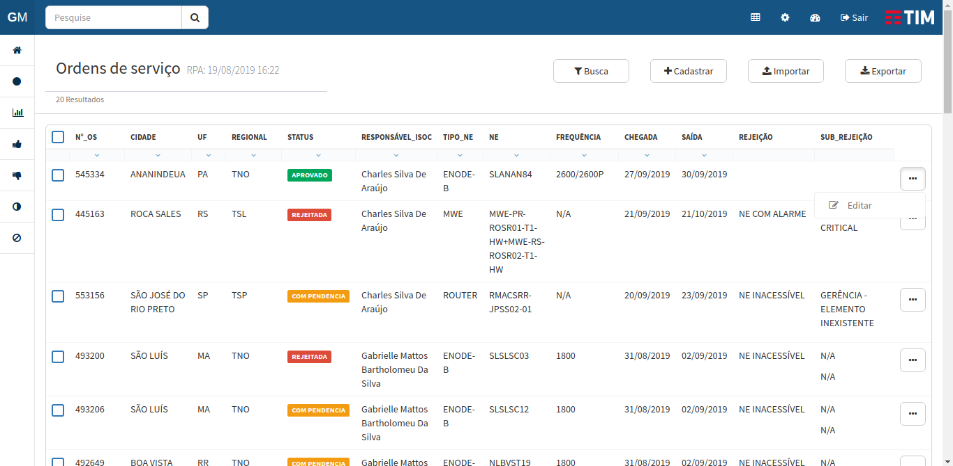

No menu lateral a esquerda podem ser filtradas as OS por Status.

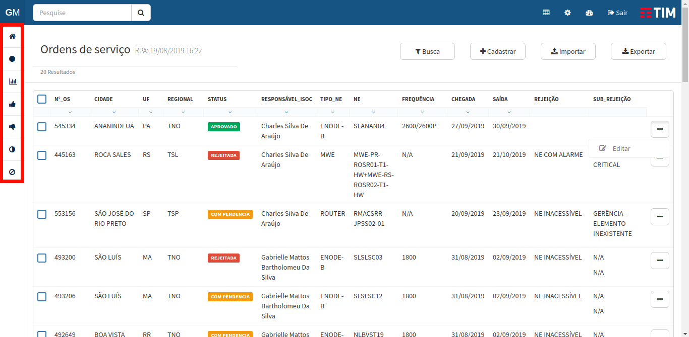

No campo pesquisa, é possível efetuar a busca por qualquer coluna.

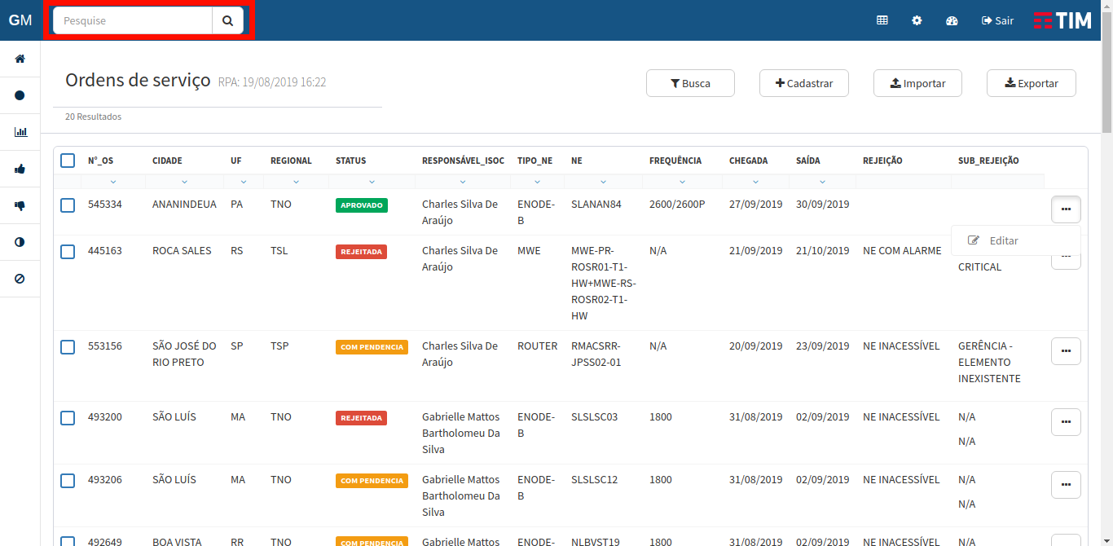

Pode-se ordenar de forma ascendente ou descendente qualquer coluna clicando na seta abaixo do cabeçalho da coluna.

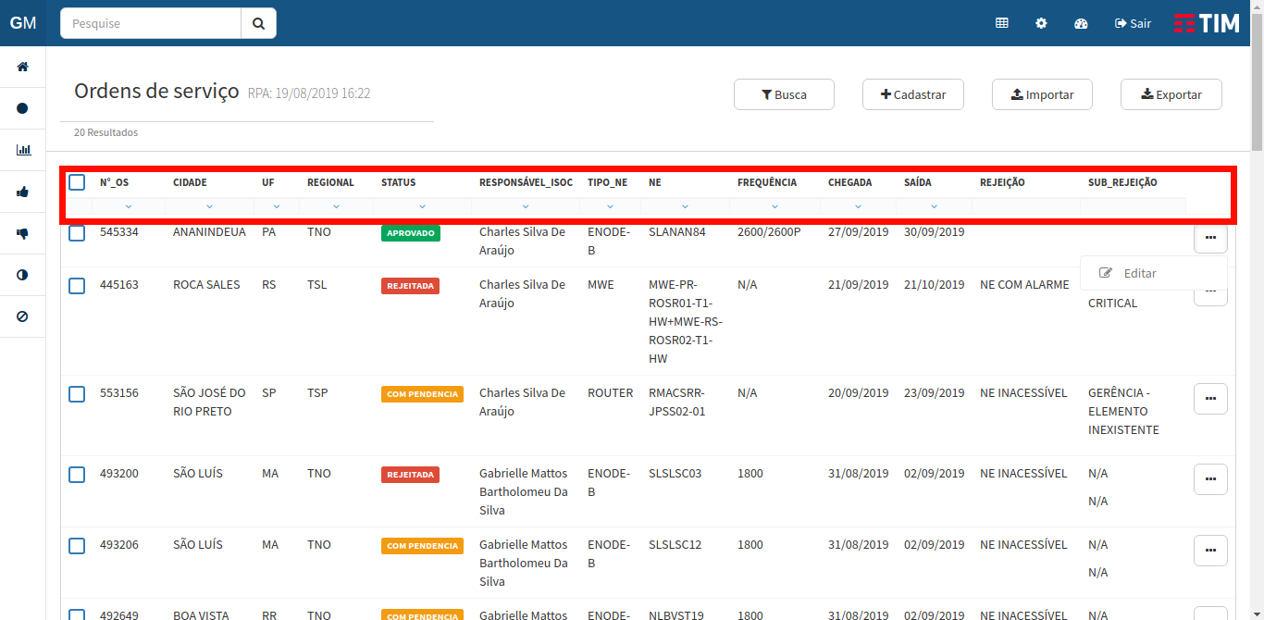

Caso deseje Visualizar, Editar, Excluir ou Comunicar uma OS, basta selecionar a OS e escolher a opção desejada caso queira desselecionar basta clicar em Cancelar.

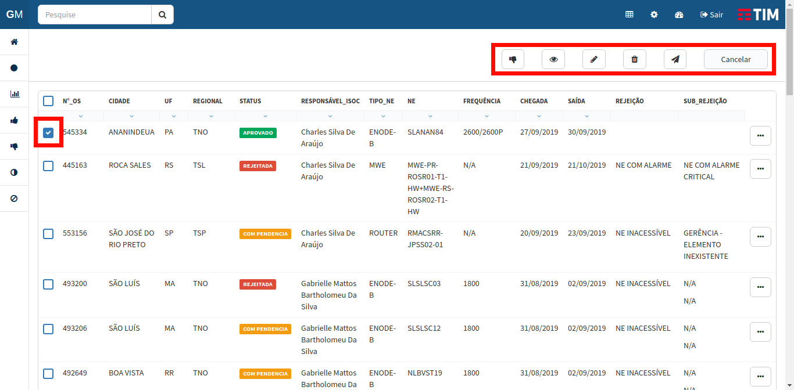

A ferramenta possibilita ao usuário “Aprovar” ou “Rejeitar” OS de forma massiva. Para isso, basta selecionar todas ou somente as OS que deseja e clicar no botão “Aprovar” ou “Rejeitar” de acordo com o status das OS selecionadas.

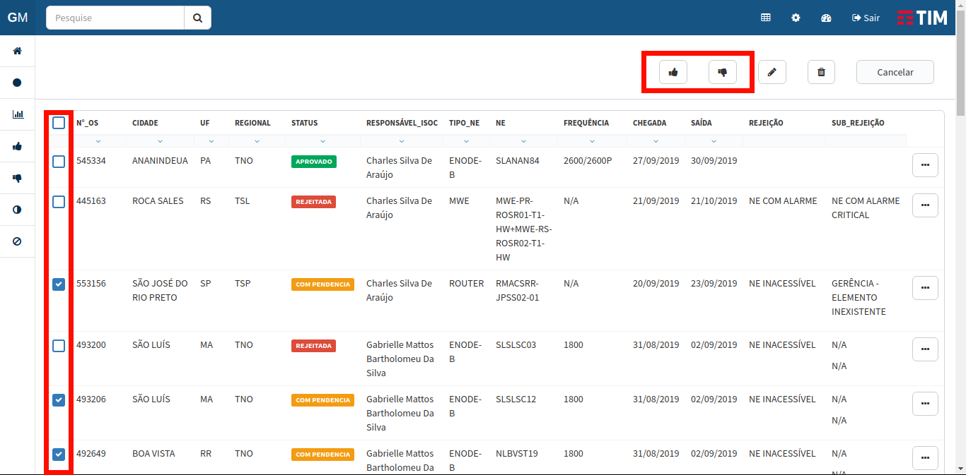

## busca avançada

Na “Busca Avançada”, é possível efetuar uma pesquisa mesclando vários filtros adicionais. Garantindo uma maior precisão do resultado.

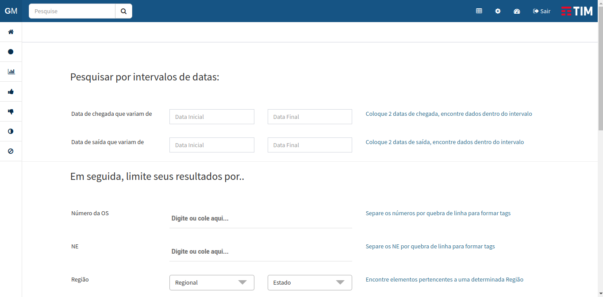

## cadastrar

No botão “Cadastrar”, é exibido um formulário para cadastro de uma nova OS.

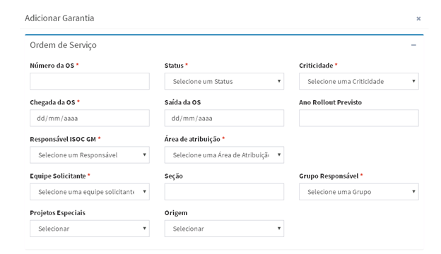

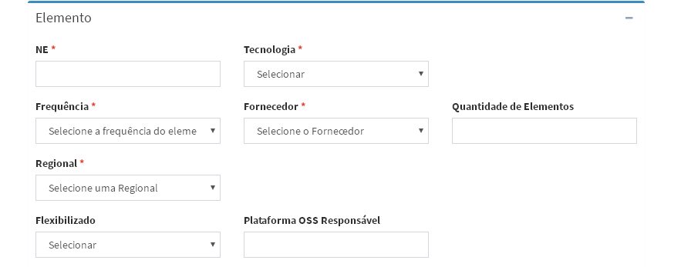

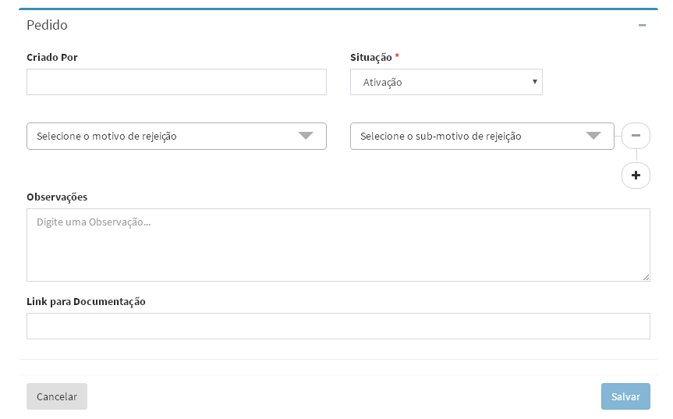

## IMPORTAR

No botão “Importar”, o usuário poderá carregar um arquivo XLS/XLSX com dados pertinentes ao sistema, através de uma tela na ferramenta.

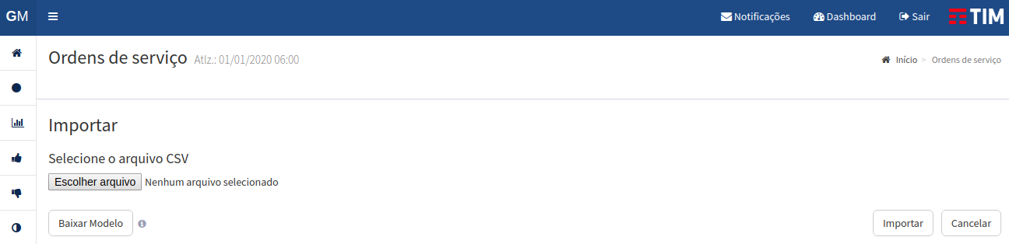

## EXPORTAR

No botão “Exportar”, é exibida a opção de exportar toda a base de dados selecionando 2 filtros opcionais é possível também fazer o “Download do Export Diário” ao clicar no botão “Download Export Diário”.

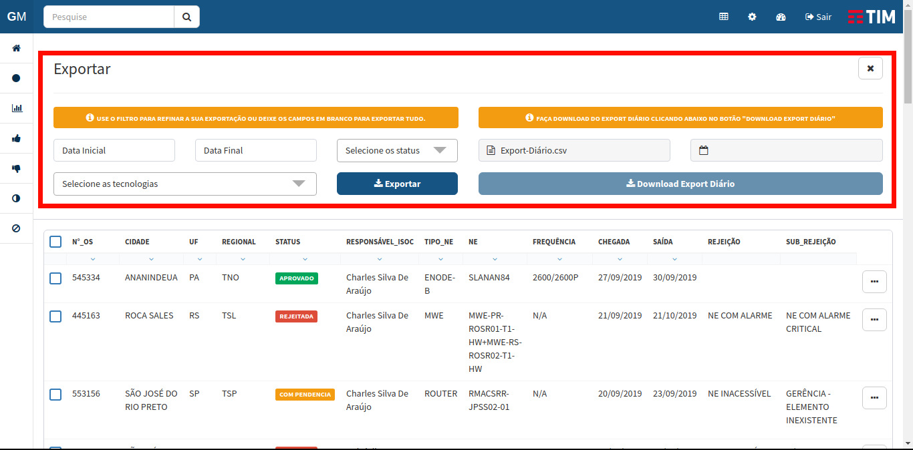

## Relatórios

Ao clicarmos no botão “Relatórios” teremos duas opções para escolher: “Alarme sintético por KPI” e “Elementos – GMUD/REMEDY”.

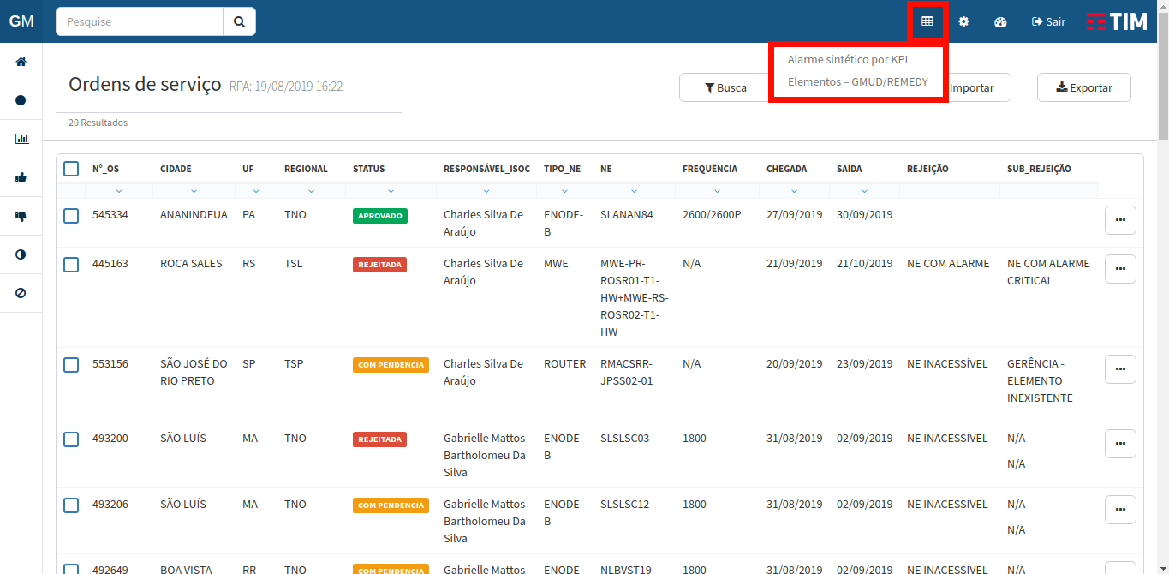

**Alarme sintético por KPI:**

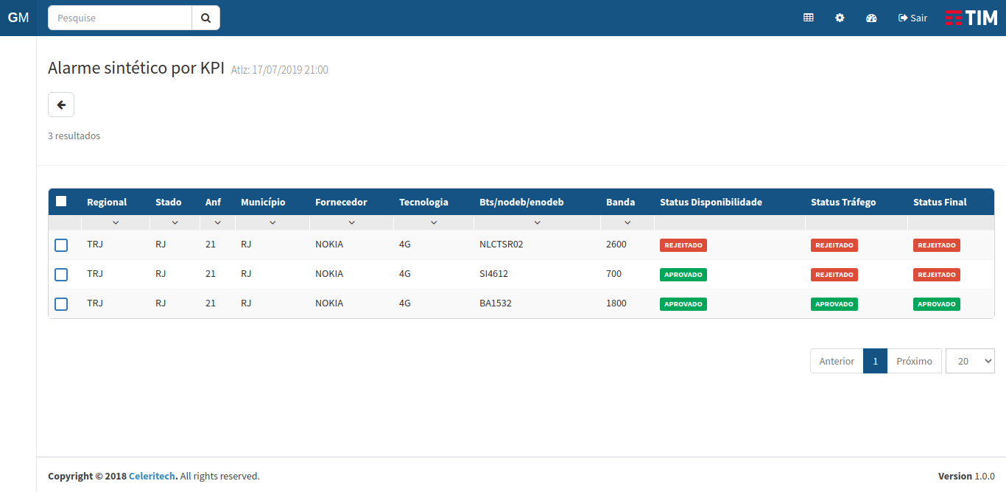

**Elementos – GMUD/REMEDY:**

Como podemos observar abaixo temos um botão “Exportar Csv” com a função de salvar na máquina do usuário todos os elementos do relatório remedy contidos na aplicação.

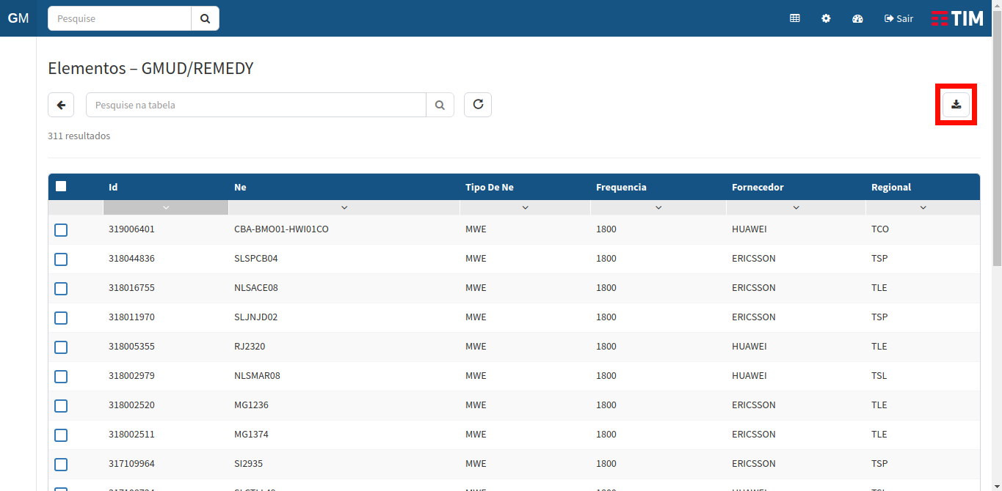

## Usuários

É possível fazer “Busca” de usuários e “Cadastro” de novos usuários.

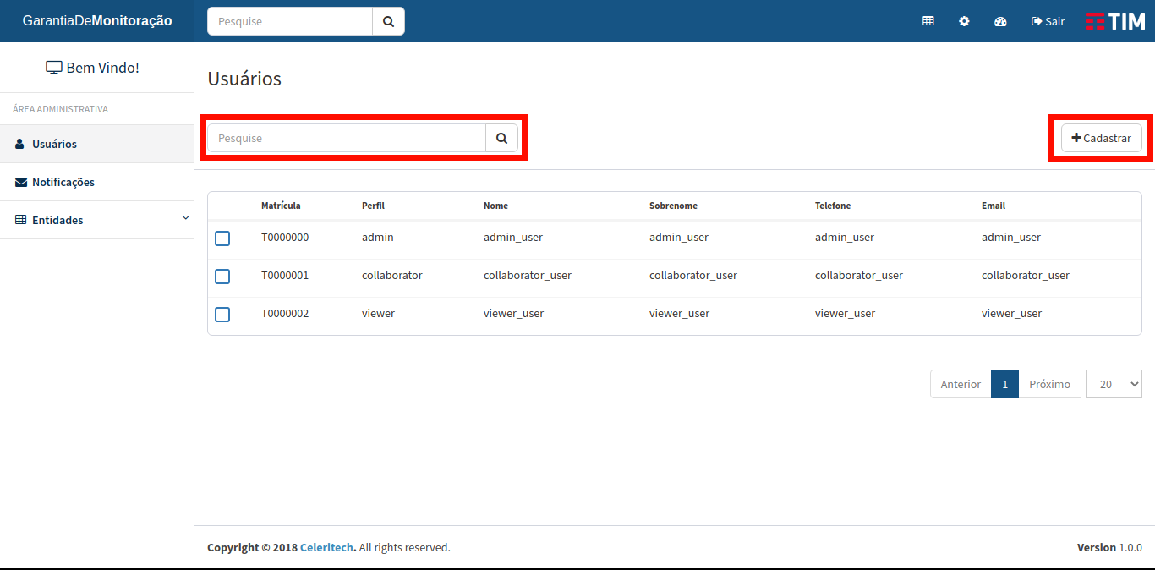

**Cadastrar Usuários:**

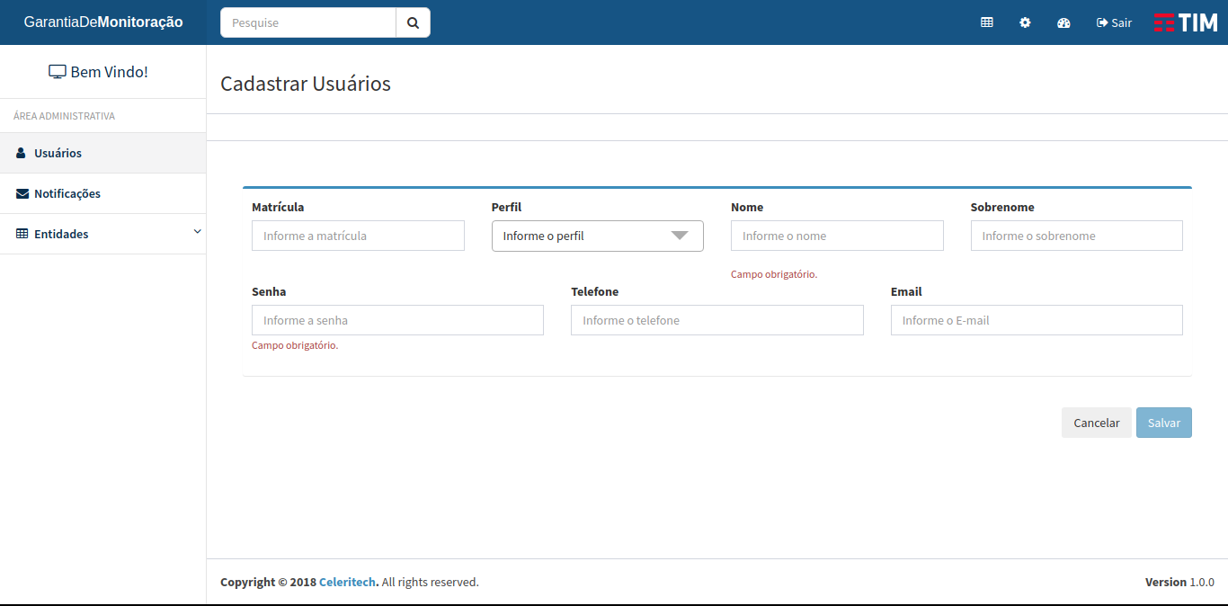

## Comunicados

Para fins de automatização da comunicação entre as áreas, sempre que uma OS é analisada e há troca de cenário, será enviado um e-mail. Dependendo do cenário atual da OS, o corpo do e-mail, os remetentes e o assunto, sofrerão alterações.

Foram identificados 6 cenários:

* **Aprovado Ativação**

Remetente: Todos os grupos de e-mails cadastrados na ferramenta.

Assunto: Deve conter tipo de NE, fornecedor, cidade, estado e NE.

* **Aprovado Desativação**

Remetente: Todos os grupos de e-mails cadastrados na ferramenta.

Assunto: Deve conter tipo de NE, fornecedor, cidade, estado e NE.

* **Rota LD DWDM**

Remetente:

[DL_NW_ISOCC&TTX@timbrasil.com.br](mailto:DL_NW_ISOCC%26TTX@timbrasil.com.br);

[DL_NW_iSOCSMMMONITORINGASSURANCE@timbrasil.com.br](mailto:DL_NW_iSOCSMMMONITORINGASSURANCE@timbrasil.com.br);

[DL_NW_iSOCSMMCHANGEMANAGEMENT@timbrasil.com.br](mailto:DL_NW_iSOCSMMCHANGEMANAGEMENT@timbrasil.com.br).

[DL_NW_ISOCC&TTX@timbrasil.com.br](mailto:DL_NW_ISOCC%26TTX@timbrasil.com.br)

[DL_NW_ISOCC&TTX@timbrasil.com.brdl](mailto:DL_NW_ISOCC%26TTX@timbrasil.com.brdl) SASDASDZX

Assunto: “iSOC - Garantia de Monitoração – Ativação de elemento <inserir o elemento aprovado> na Seção <Inserir a seção que está descrita no campo Seção>”.

* **Governança das rejeições CORE**

Remetente:

[lsdnascimento@timbrasil.com.br](mailto:lsdnascimento@timbrasil.com.br);

[fdholanda@timbrasil.com.br](mailto:fdholanda@timbrasil.com.br);

[gcaldeira@timbrasil.com.br](mailto:gcaldeira@timbrasil.com.br);

[DL_NW_iSOCSMMMONITORINGASSURANCE@timbrasil.com.br](mailto:DL_NW_iSOCSMMMONITORINGASSURANCE@timbrasil.com.br).

[DL_NW_iSOCSMMMONITORINGASSURANCE@timbrasil.com.br](mailto:DL_NW_iSOCSMMMONITORINGASSURANCE@timbrasil.com.br).

Assunto: “Governança das rejeições CORE”.

* **Governança das rejeições TRANSPORTE**

Remetente:

[lsdnascimento@timbrasil.com.br](mailto:lsdnascimento@timbrasil.com.br);

[fdholanda@timbrasil.com.br](mailto:fdholanda@timbrasil.com.br);

[gcaldeira@timbrasil.com.br](mailto:gcaldeira@timbrasil.com.br);

[cleles@timbrasil.com.br](mailto:cleles@timbrasil.com.br);

[vanunciacao@timbrasil.com.br](mailto:vanunciacao@timbrasil.com.br);

[acieslak@timbrasil.com.br](mailto:acieslak@timbrasil.com.br);

[mbarsilva@timbrasil.com.br](mailto:mbarsilva@timbrasil.com.br).

[lsdnascimento@timbrasil.com.br](mailto:lsdnascimento@timbrasil.com.br)

Assunto: “Governança das rejeições TRANSPORTE”.

* **Governança das rejeições A&I**

Remetente:

[vguimaraes@timbrasil.com.br](mailto:vguimaraes@timbrasil.com.br);

[DL_NW_iSOCSMMMONITORINGASSURANCE@timbrasil.com.br](mailto:DL_NW_iSOCSMMMONITORINGASSURANCE@timbrasil.com.br).

Assunto: “Governança das rejeições A&I”.

**Tela de comunicados:**

Tela de comunicados que a possibilita o envio de e-mail Manual e Automático.

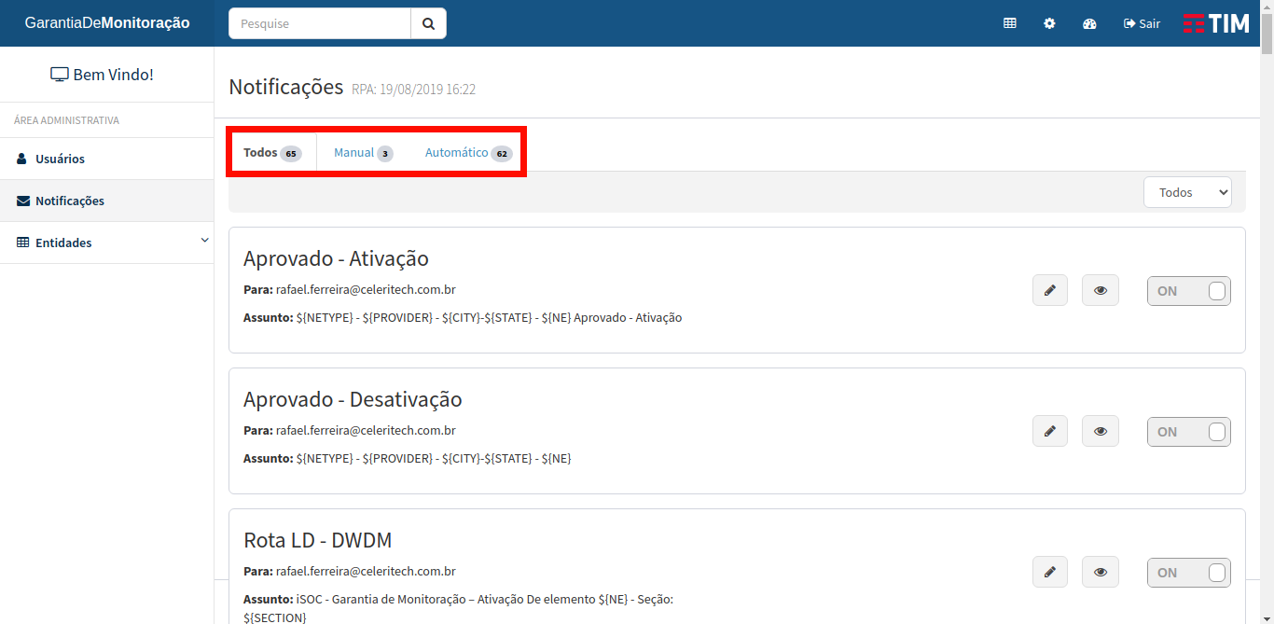

### estrutura de comunicados

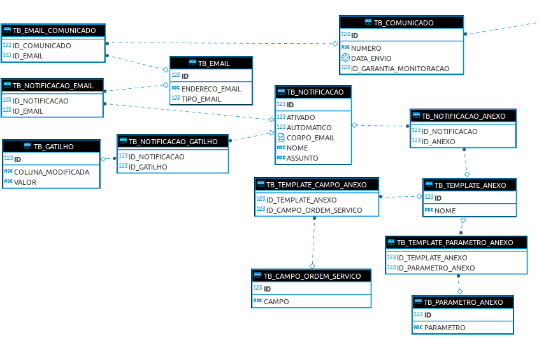

## Entidades

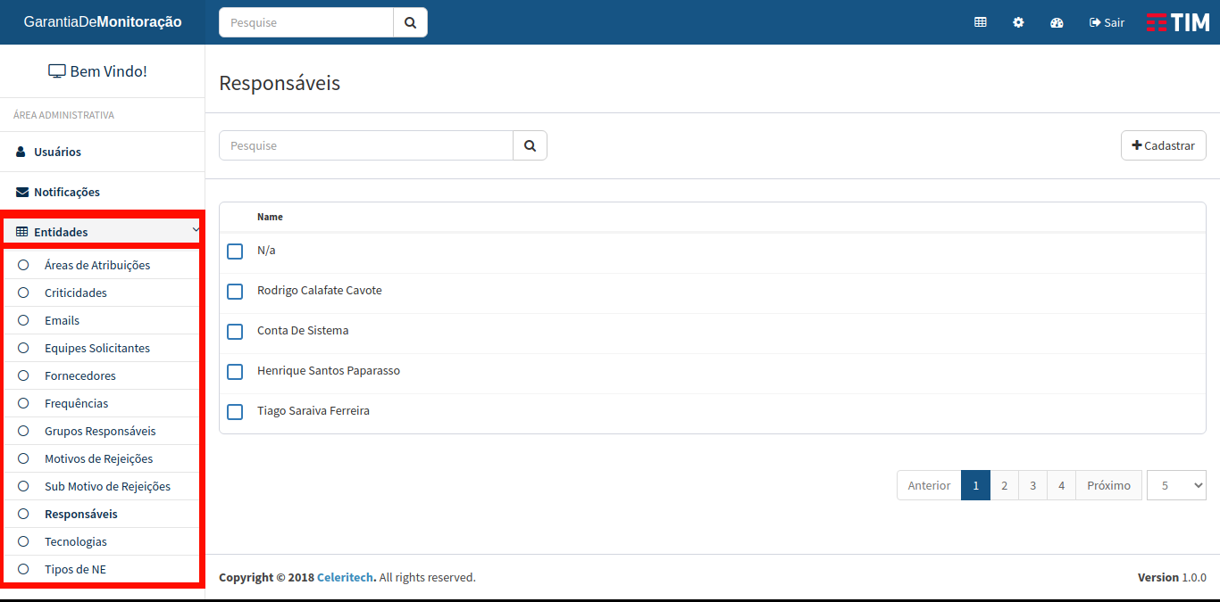 Ao clicar no botão “Entidades” serão exibidas todas as entidades da aplicação.

## Gráficos

A ferramenta apresenta estatísticas detalhadas para análise e controle de ordens de serviço através de um painel. O usuário poderá visualizar gráficos sobre ordens de serviço, possibilitando o envio por e-mail como citado no item de comunicado.

São disponibilizados um total de 16 gráficos bidimensionais:

1. Total de Ordens de serviço x Motivo de rejeição

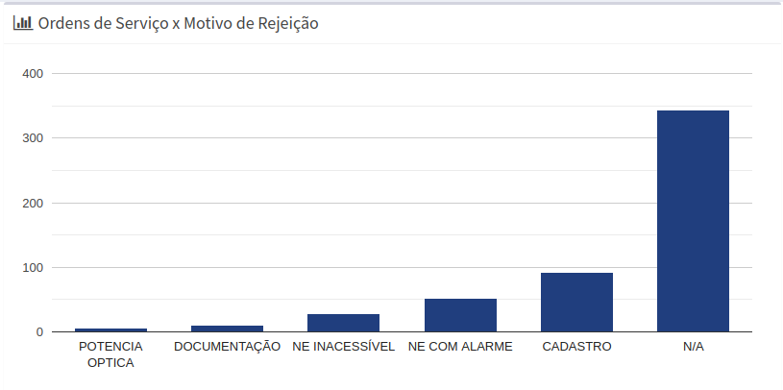

1. Total de Ordens de serviço X Regional

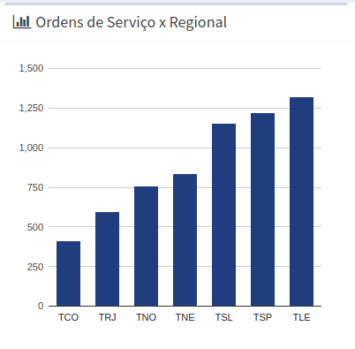

|  |  |
| --- | --- |
| 1. Total de Ordens de serviço X Período na regional TNO | 1. Total de Ordens de serviço X Período na regional TNE |
| 1. Total de Ordens de serviço X Período na regional TSP | 1. Total de Ordens de serviço X Período na regional TSL |

|  |  |
| --- | --- |
| 1. Total de Ordens de serviço X Período na regional TLE | 1. Total de Ordens de serviço X Período na regional TRJ |
| 1. Total de Ordens de serviço X Período na regional TCO | 1. Total de Ordens de Serviço X Tipo de NE na tecnologia CORE |
| 1. Total de Ordens de serviço X Período na tecnologia CORE | 1. Total de Ordens de serviço X Período no tipo de ne MWE |
| 1. Total de Ordens de serviço X Tipo de NE na tecnologia TRANSPORTE | 1. Total de Ordens de serviço X Período no tipo de ne ROUTER |

|  |  |
| --- | --- |
| 1. Total de Ordens de serviço X Período no tipo de ne DWDM | 1. Total de Ordens de serviço X Período no tipo de ne PTN |
|  |  |

## IMPORT CSV

**O arquivo CSV deve ser criado da seguinte maneira:**

Na tela principal do sistema cliqueem **“Importar”:** (O import é responsável pela carga de dados através de arquivo CSV).

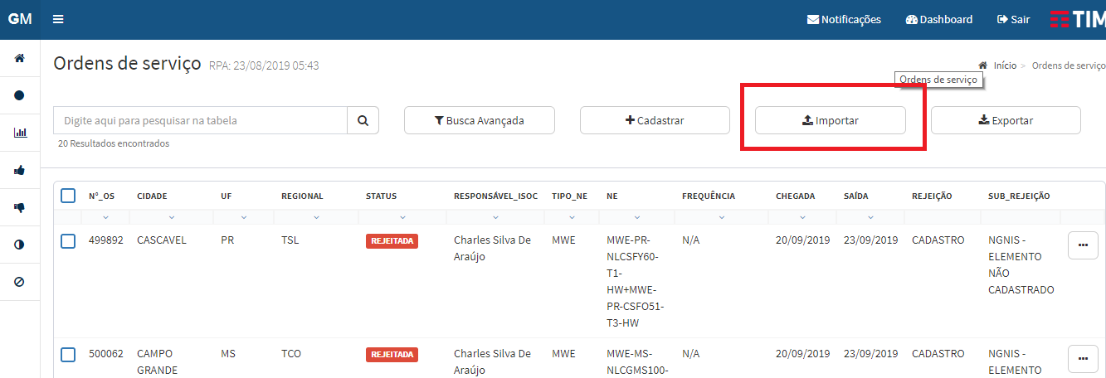

Na tela que abrir, clique em “Baixar Modelo”.

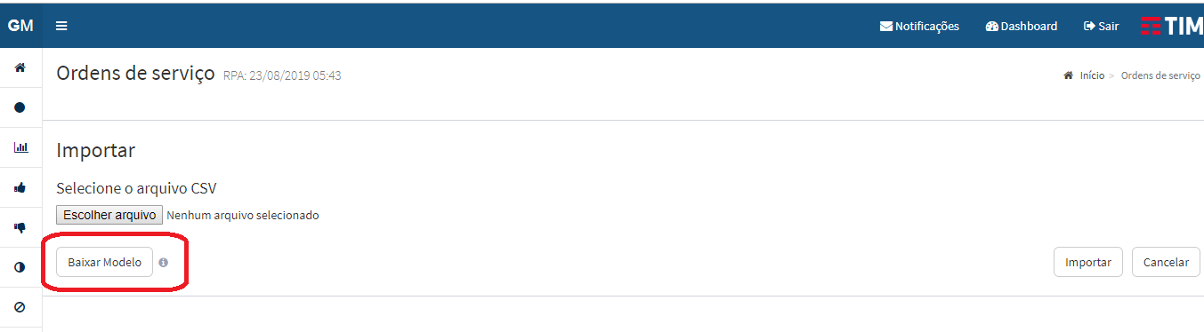

Abra o arquivo modelo e atualize com os dados desejados.

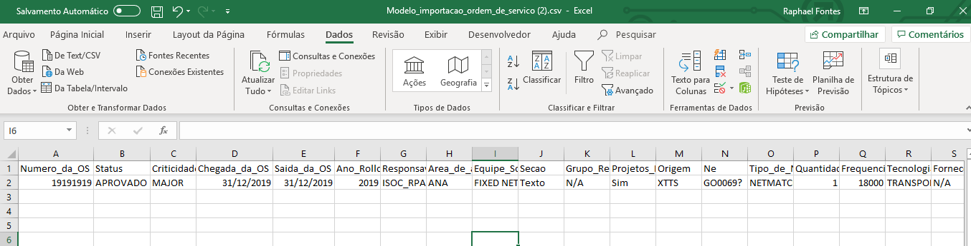

Salve o arquivo em CSV UTF-8 (Delimitado por virgulas).

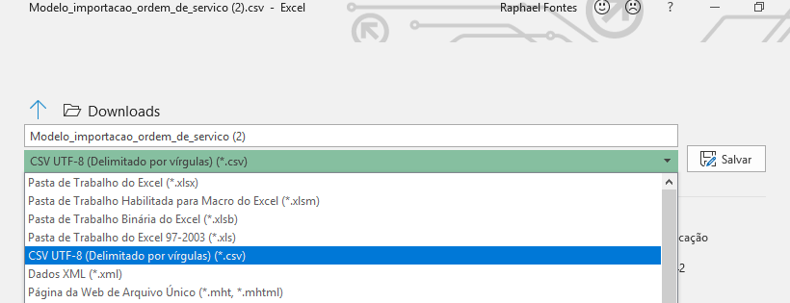

Selecione o arquivo e clique em importar.

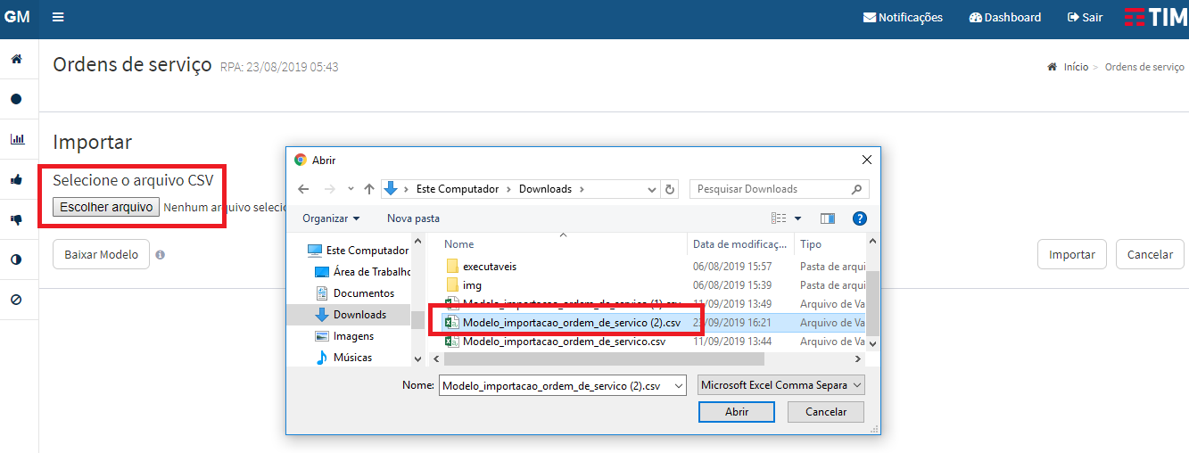

Abaixo seguem algumas informações importantes sobre cadastrar os dados na planilha:

**NE**: Quando existir mais de uma NE, os elementos devem ser separados pelo caractere “+”;

**Observação**: O Campo observação não pode ter caracteres “;” e “Enter” em nenhuma hipótese;

**Motivo de Rejeição**: Quando existir mais de um “Motivo” deve ser separado pelo caractere “+”;

**Sub Motivo de Rejeição**: Quando existir mais de um “Motivo” deve ser separado pelo caractere “+”;

**Status**: Quando o STATUS for diferente de “REJEITADA” o campo “MOTIVO” e “SUB MOTIVO” de Rejeição devem estar vazios;

**Delimitar**: O delimitar padrão é o “;” entre os caracteres;

**Linguagem**: O Arquivo deve ser salvo em UTF-8;

**Campos/Dados:** As informações devem estar armazenadas na ferramenta para serem inseridas.

# CONFIGURAÇÃO

## Aplicativo web

* **Servidor Web:** Apache/Windows
* **Linguagem de programação**: JAVA/ANGULAR

## Dados dos servidores

|  |  |  |  |  |
| --- | --- | --- | --- | --- |
| **Servidor** | **IP** | **Porta** | **Tipo** | **Ambiente** |
| dockerhombfc01 | 10.221.164.32 | 80 | Aplicação Web | Homologação |
| dockerappbfc01 | 10.223.109.147 | 80 | Aplicação Web | Produção |

## Dados dos BANCOS DE DADOS

|  |  |  |  |  |
| --- | --- | --- | --- | --- |
| **Servidor** | **IP** | **Porta** | **Tipo** | **Ambiente** |
| dockerproddbbfc01 | 10.223.109.87 | 1521 | Banco Oracle | Homologação |
| dockerdbhombfc01 | 10.221.164.136 | 1521 | Banco Oracle | Produção |

### diagrama de classe

### estrutura do banco de dados – diagrama er

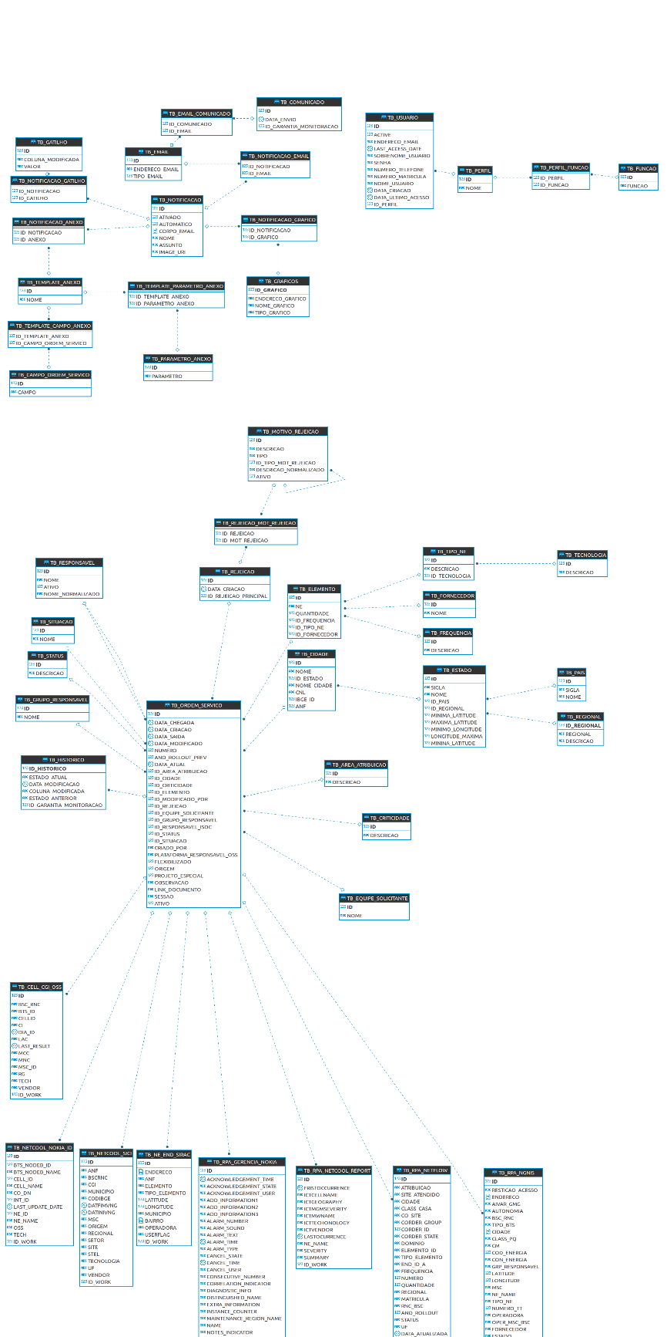

# topologia

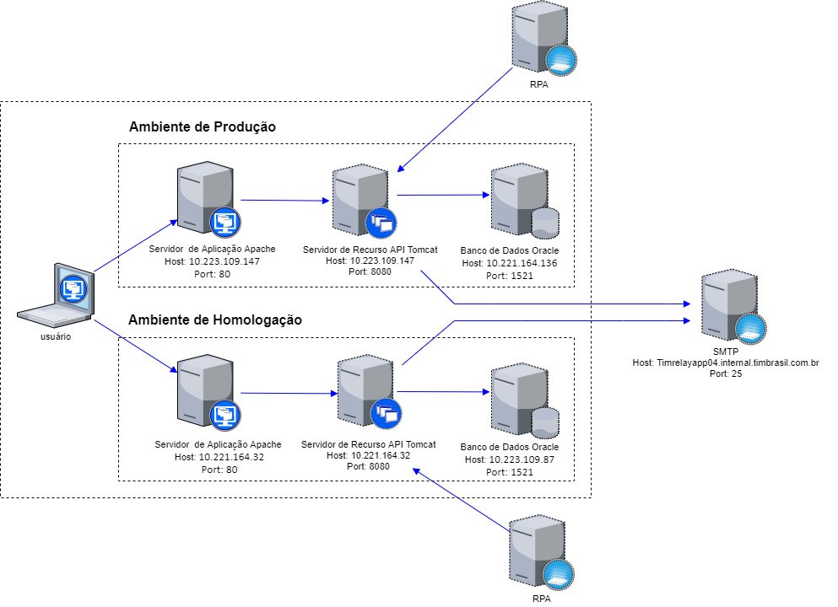

# INTEGRAÇÃO COM RPA

### FLUXO INTEGRAÇÃO COM RPA

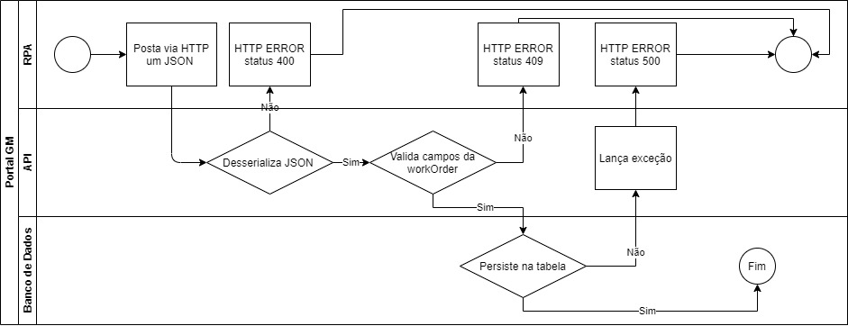

O Portal GM disponibiliza uma API para integrar com o RPA, via protocolo HTTP, sendo o método suportado Post, no Path /work_order/bulk_work_orders. A API requisita no corpo as informações no formato JSON.

A submissão é validada e persistida na base de dados. Exceções nas validações ou na persistência serão retornadas ao RPA como erros HTTP, para que ele possa reprocessar.

O fluxo acima mostra a iteração do RPA com o servidor de recurso (API) dando ênfase aos passos da API.

# DOCUMENTOS DE REFERÊNCIA

## Referência Interna

N/A

## Referência Externa

N/A

# Anexo 1

N/A